VMC-100简易操作指南

----教师端
适用范围：需要学生学习课件的学习进度，也可记录学生的学习成绩。

- 访问网址：http://vs-bst.scu.edu.cn/
建议使用火狐浏览器，Google浏览器极速模式等访问网站。
- 输入教师的账号和密码，登录系统。
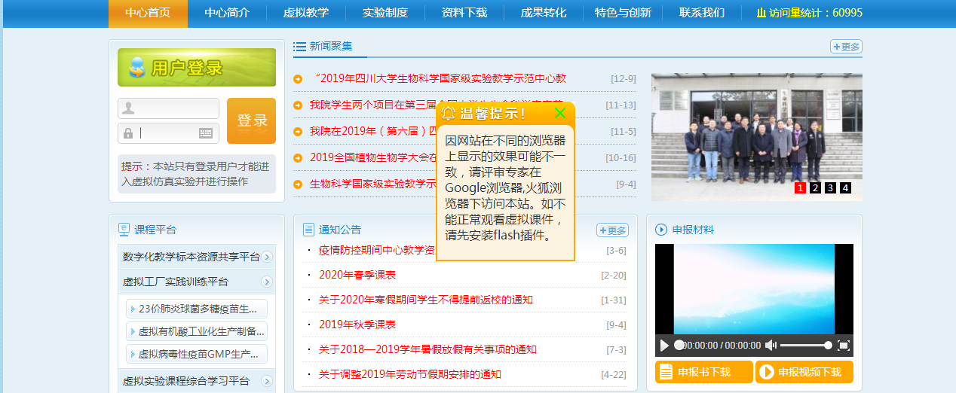
- 进入管理中心
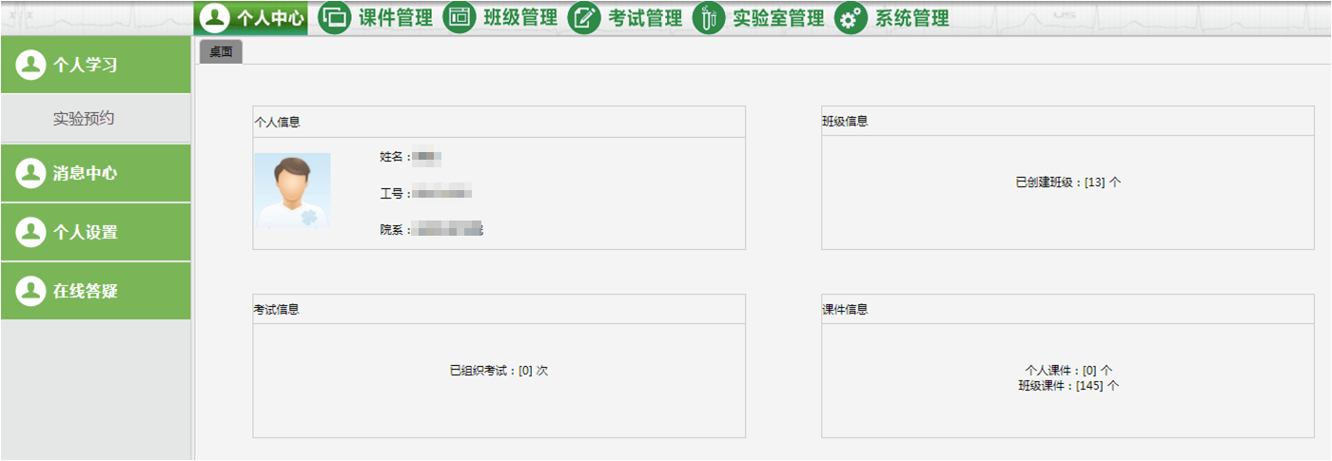
- 进入班级管理
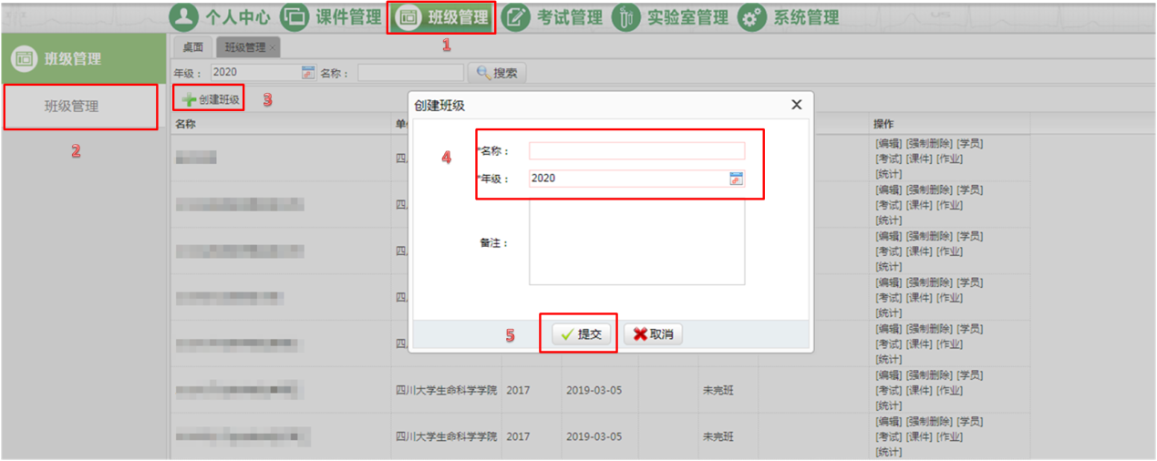
- 创建班级，导入学生名单
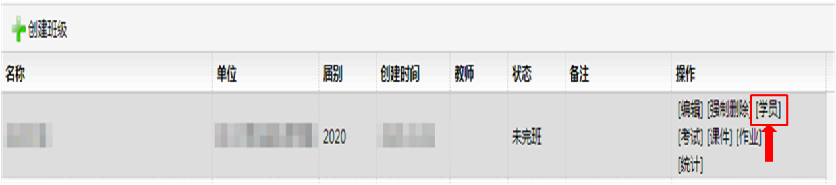
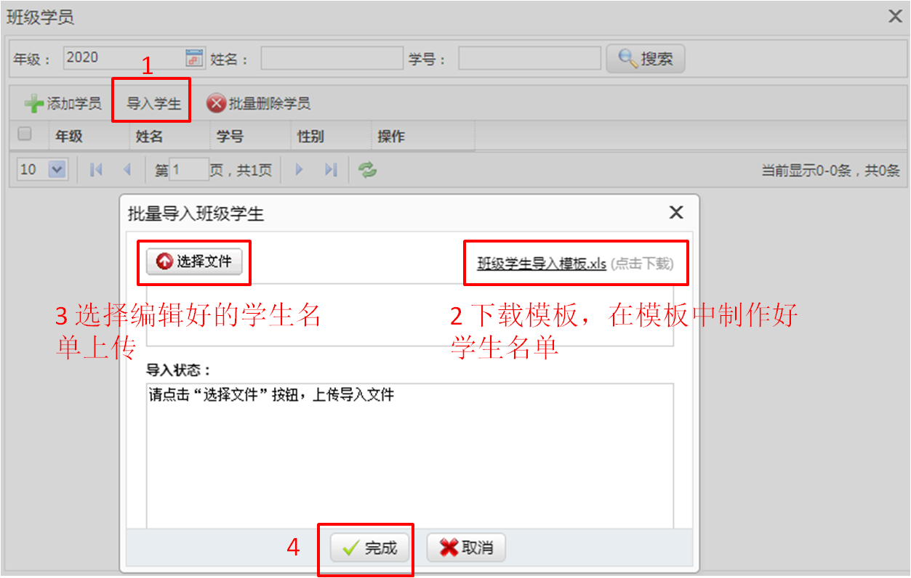
- 设置班级所需要学习的课件
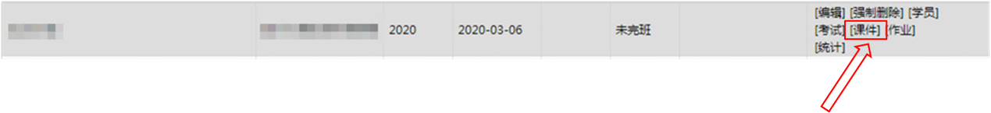
选择平台上要用于开课班级的虚拟课件。

- 学习统计
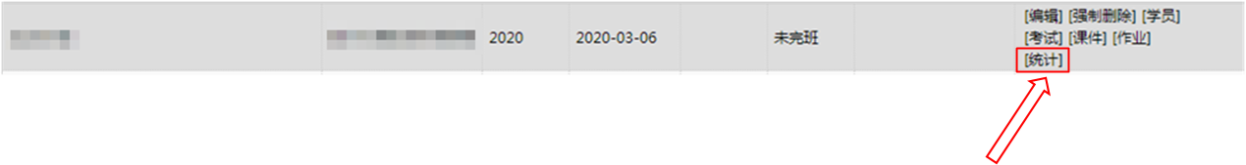
学生学习完成后，点击 统计， 即可导出所在班级的学习情况统计。
- 学生成绩记录
学生学习完虚拟课件后，如果通过，会得到一个有分数的的学习证书，上面有课件学生成绩。需要老师提醒学生截图保留，作为学习成绩，提交给教师，教师手动输入统计表内。

